Resolución del Pleno del Instituto de Transparencia, Acceso a la Información Pública y Protección de Datos Personales del Estado de México y Municipios, con domicilio en Metepec, Estado de México, de fecha cinco de septiembre de dos mil dieciocho.

VISTO el expediente formado con motivo del recurso de revisión 02562/INFOEM/IP/RR/2018, promovido por el C. Xxxxx Xxxxxxxx Xxxxx, en lo sucesivo EL RECURRENTE, en contra de la respuesta emitida por la Universidad Politécnica del Valle de Toluca, en lo sucesivo EL SUJETO OBLIGADO, se procede a dictar la presente resolución con base en lo siguiente:

RESULTANDO

I. En fecha trece de junio de dos mil dieciocho, EL RECURRENTE presentó a través del Sistema de Acceso a la Información Mexiquense, en lo subsecuente EL SAIMEX ante EL SUJETO OBLIGADO, la solicitud de acceso a la información pública, a la que se le asignó el número 00521/UPVT/IP/2018, mediante la cual requirió por dicha vía, lo siguiente:

“De nueva cuenta y con mucha pena solicitandoles información. Me pueden presentar las evidencias de evaluación es decir de examenes que como tiempo completo aplico la Maestra Lety, mi querida Directora y anterior jefa. Gracias. Su amigo Xxxxx Xxxxxxxx” (Sic).

II. En cumplimiento al artículo 162 de la Ley de Transparencia y Acceso a la Información Pública del Estado de México y Municipios, en fecha trece de junio de dos mil dieciocho, EL SUJETO OBLIGADO turnó mediante requerimiento, el contenido de la solicitud de información al Servidor Público Habilitado de la Dirección de División de Ingeniería en Informática, a efecto de que realizara la búsqueda y localización de la misma, tal como se desprende a continuación:

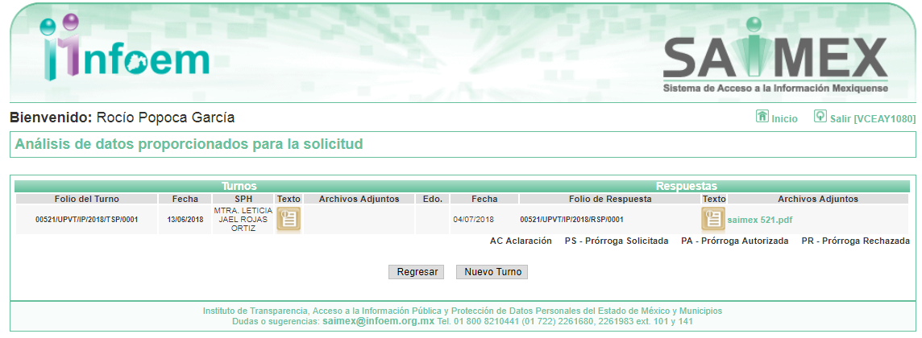

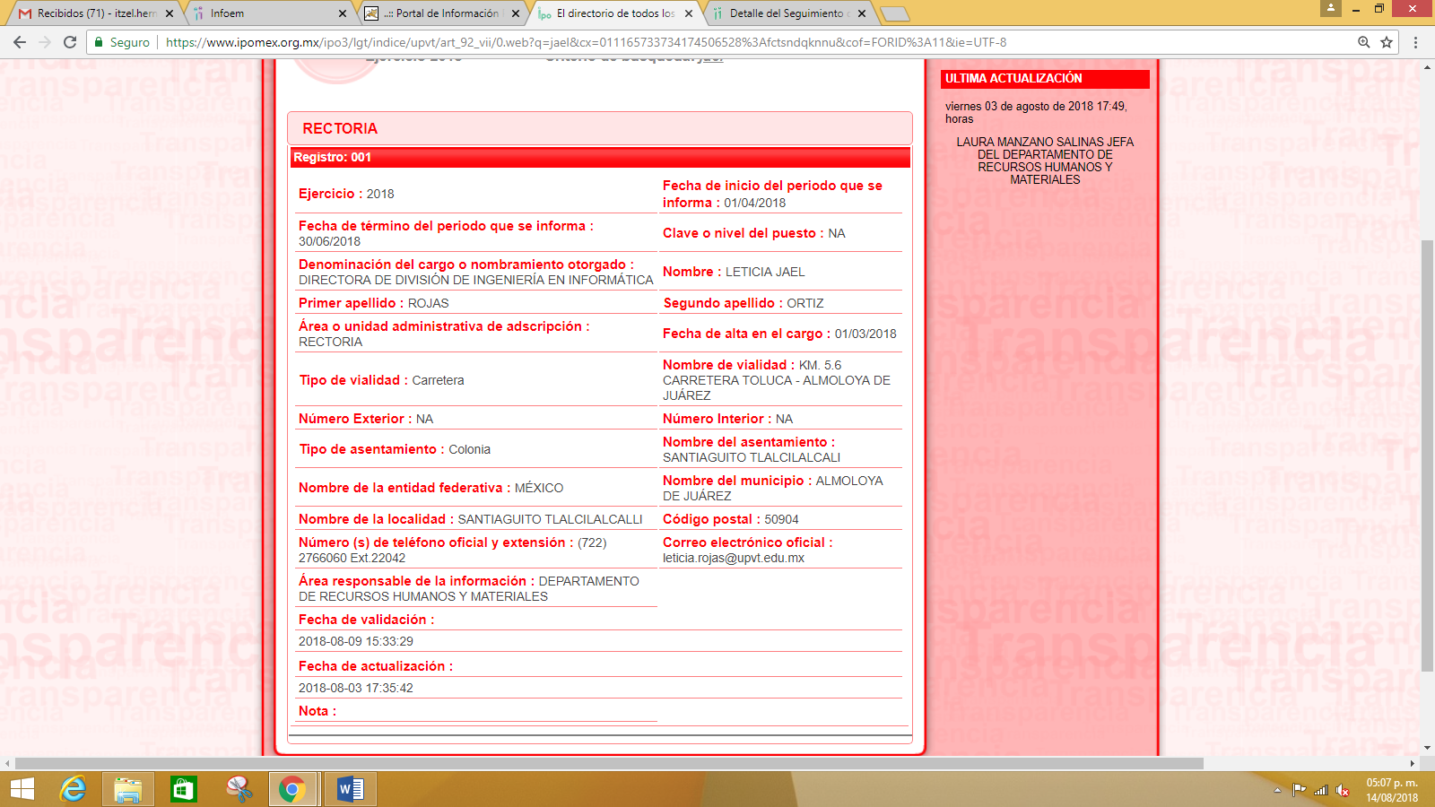

III. De las constancias que obran en EL SAIMEX, se advierte que en fecha cuatro de julio de dos mil dieciocho, el Responsable de la Unidad de Transparencia del SUJETO OBLIGADO dio respuesta a la solicitud de información, en los siguientes términos:

“Metepec, México a 04 de Julio de 2018
Nombre del solicitante: XXXXX XXXXXXXX XXXXX
Folio de la solicitud: 00521/UPVT/IP/2018

En respuesta a la solicitud recibida, nos permitimos hacer de su conocimiento que con fundamento en el artículo 53, Fracciones: II, V y VI de la Ley de Transparencia y Acceso a la Información Pública del Estado de México y Municipios, le contestamos que:

De conformidad con los artículos 1,2,3, fracciones XLIV,4,12,16,23 fracción V,24 fracción XI y último párrafo, 50,51, 53 fracciones II,IV,V y VI de la Ley de Transparencia y Acceso a la Información Pública del Estado de México y Municipios, me permito comentar a usted lo siguiente: En atención a la solicitud de información pública registrada con el número de folio 00521/UPVT/IP/2018, que realizó el 13 de junio del año en curso, sírvase encontrar en archivo adjunto copia digitalizada en formato pdf del oficio emitido por el Servidor Público Habilitado, delaDirección de División de Ingeniería en Informática, en el cual se detalla lo referente a su solicitud de información. Se hace de su conocimiento el término de quince días para interponer el recurso de revisión que se señala en los artículos 176,177 y 178 de la Ley de la materia, en caso de considerar que la respuesta es desfavorable a su solicitud.

ATENTAMENTE

LIC. GABRIELA AVILES OLIVARES” (Sic)

Advirtiendo de dicha respuesta, que EL SUJETO OBLIGADO acompañó los archivos denominados saimex 521.pdf y SOLICITUD 00521.pdf, los cuales son del conocimiento de las partes, motivo por el que se omite su inserción.

IV. Inconforme con la respuesta, el nueve de julio de dos mil dieciocho, EL RECURRENTE interpuso el recurso de revisión objeto del presente estudio, el cual fue registrado en EL SAIMEX y se le asignó el número de expediente 02562/INFOEM/IP/RR/2018, en el que señaló como acto impugnado lo siguiente:

“La falta de entrega de información” (Sic)

Asimismo, como razones o motivos de inconformidad:

“La Maestra Lety me esta negando la información que necesito y considero que no debe cobrarme por ese concepto” (Sic)

V. El siete de julio de dos mil dieciocho, el recurso de que se trata se envió electrónicamente al Instituto de Transparencia, Acceso a la Información Pública y Protección de Datos Personales del Estado de México y Municipios y con fundamento en el artículo 185 fracción I de la Ley de Transparencia y Acceso a la Información Pública del Estado de México y Municipios, se turnó, a través del SAIMEX, a la Comisionada EVA ABAID YAPUR, a efecto de decretar su admisión o desechamiento.

VI. De las constancias del expediente electrónico del SAIMEX, se advierte que en fecha trece de julio de dos mil dieciocho, se acordó la admisión a trámite del recurso de revisión que nos ocupa, así como la integración del expediente respectivo, mismo que se puso a disposición de las partes, para que en un plazo máximo de siete días hábiles conforme a lo dispuesto por el artículo 185 de la Ley de Transparencia y Acceso a la Información Pública del Estado de México y Municipios, manifestaran lo que a su derecho conviniera, a efecto de presentar pruebas y alegatos; así como para que EL SUJETO OBLIGADO rindiera su Informe Justificado.

VII. En cumplimiento a lo anterior, de las constancias del expediente electrónico del SAIMEX, se observa que el día siete de agosto de dos mil dieciocho, EL SUJETO OBLIGADO envió el Informe Justificado, como se desprende a continuación:

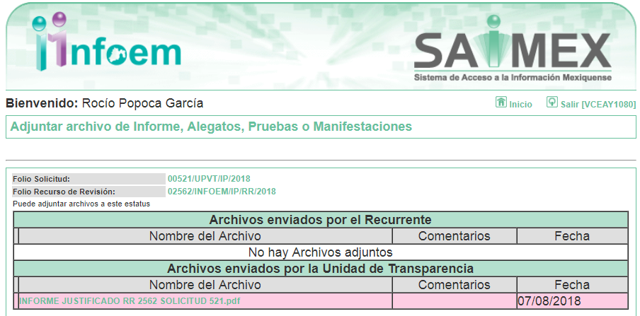

Advirtiendo que en dicho informe, EL SUJETO OBLIGADO anexó el archivo
INFORME JUSTIFICADO RR 2562 SOLICITUD 521.pdf, el cual no fue puesto a disposición del RECURRENTE, en razón de que no se actualizó el supuesto de la fracción III del artículo 185 de la Ley de Transparencia y Acceso a la Información Pública del Estado de México y Municipios; asimismo, se omite su inserción dada su extensión; sin embargo, se adjuntará al momento de notificar la presente resolución al RECURRENTE.

Por su parte, el particular no realizó manifiestación alguna, ni presentó pruebas o alegatos.

VIII. En fecha catorce de agosto de dos mil dieciocho, se notificó a las partes el Acuerdo de Cierre de Instrucción en los siguientes términos:
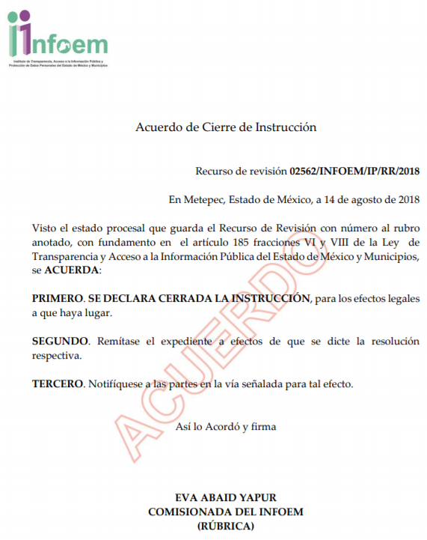
IX. Con fundamento en el artículo 185 fracción VIII de la Ley de Transparencia y Acceso a la Información Pública del Estado de México y Municipios, se remitió el expediente a efecto de que la Comisionada EVA ABAID YAPUR formule y presente al Pleno el proyecto de resolución correspondiente; y

CONSIDERANDO

PRIMERO. Competencia. Este Instituto de Transparencia, Acceso a la Información Pública y Protección de Datos Personales del Estado de México y Municipios, es competente para conocer y resolver el presente recurso, conforme a lo dispuesto en los artículos 6, Letra A de la Constitución Política de los Estados Unidos Mexicanos; 5, párrafos vigésimo, vigésimo primero y vigésimo segundo, fracciones IV y V de la Constitución Política del Estado Libre y Soberano de México; 1, 2 fracción II, 13, 29, 36 fracciones I y II, 176, 178, 179, 181 párrafo tercero y 185 de la Ley de Transparencia y Acceso a la Información Pública del Estado de México y Municipios; y 9, fracciones I y XXIV y 11 del Reglamento Interior del Instituto de Transparencia, Acceso a la Información Pública y Protección de Datos Personales del Estado de México y Municipios; toda vez que se trata de un recurso de revisión interpuesto por un Ciudadano en términos de la Ley de la materia.

SEGUNDO. Interés. El recurso de revisión fue interpuesto por parte legítima, en atención a que se presentó por EL RECURRENTE, quien es la misma persona que formuló la solicitud de acceso a la información pública al SUJETO OBLIGADO.

TERCERO. Oportunidad. El recurso de revisión fue interpuesto dentro del plazo de quince días hábiles contados a partir del día siguiente al en que EL RECURRENTE tuvo conocimiento de la respuesta impugnada, tal y como lo prevé el artículo 178 de la Ley de Transparencia y Acceso a la Información Pública del Estado de México y Municipios, que establece:

“Artículo 178. El solicitante podrá interponer, por sí mismo o a través de su representante, de manera directa o por medios electrónicos, recurso de revisión ante el Instituto o ante la Unidad de Transparencia que haya conocido de la solicitud dentro de los quince días hábiles, siguientes a la fecha de la notificación de la respuesta.
A falta de respuesta del sujeto obligado, dentro de los plazos establecidos en esta Ley, a una solicitud de acceso a la información pública, el recurso podrá ser interpuesto en cualquier momento, acompañado con el documento que pruebe la fecha en que presentó la solicitud.
En el caso de que se interponga ante la Unidad de Transparencia, ésta deberá remitir el recurso de revisión al Instituto a más tardar al día siguiente de haberlo recibido.”

En efecto, atendiendo a que EL SUJETO OBLIGADO notificó la respuesta a la solicitud de información pública el cuatro de julio de dos mil dieciocho; en consecuencia, el plazo de quince días hábiles que el artículo 178 de la ley de la materia otorga al RECURRENTE para presentar el recurso de revisión, transcurrió del cinco de julio al ocho de agosto de dos mil dieciocho, sin contemplar en el cómputo los días siete, ocho, catorce, quince, veintiuno, veintidós, veintiocho y veintinueve de julio; así como, cuatro y cinco de agosto de dos mil dieciocho, por corresponder a sábados y domingos, considerados como días inhábiles; en términos del artículo 3 fracción X de la Ley de Transparencia y Acceso a la Información Pública del Estado de México y Municipios; así como, el dieciséis, diecisiete, dieciocho, diecinueve, veinte, veintitrés, veinticuatro, veinticinco, veintiséis y veintisiete de mayo de dos mil dieciocho, por ser considerado como días inhábiles por periodo vacacional, en términos del Calendario Oficial de este Instituto, publicado en el Periódico Oficial del Estado Libre y Soberano de México “Gaceta del Gobierno”, el veinte de diciembre del año dos mil diecisiete.

En ese tenor, si el recurso de revisión que nos ocupa, se interpuso el nueve de julio de dos mil dieciocho, éste se encuentra dentro de los márgenes temporales previstos en el citado precepto legal y, por tanto, se considera oportuno.

CUARTO. Procedibilidad. Del análisis efectuado se advierte que resulta procedente la interposición de los recursos y se concluye la acreditación plena de todos y cada uno de los elementos formales exigidos por el artículo 180 de la Ley de Transparencia y Acceso a la Información Pública del Estado de México y Municipios, en atención a que fueron presentados mediante el formato visible en EL SAIMEX.

QUINTO. Estudio y resolución del asunto. Una vez determinada la vía sobre la que versará el presente recurso, y previa revisión del expediente electrónico formado en EL SAIMEX con motivo de la solicitud de información y del recurso a que da origen, es conveniente analizar si la respuesta del SUJETO OBLIGADO cumple con los requisitos y procedimientos del derecho de acceso a la información pública.

Atento a ello, primeramente es importante señalar que se omite el estudio de la naturaleza jurídica de la información pública solicitada, en virtud de que EL SUJETO OBLIGADO mediante respuesta requirió el pago por concepto de escaneo y digitalización de la información solicitada; por lo que, acepta que la genera, posee y administra, en ejercicio de sus funciones de derecho público, motivo por el cual se actualiza el supuesto jurídico, previsto en el artículo 12 de la Ley de Transparencia y Acceso a la Información Pública del Estado de México y Municipios.

De hecho, el estudio de la naturaleza jurídica de la información pública solicitada, tiene por objeto determinar si ésta la genera, posee o administra EL SUJETO OBLIGADO; sin embargo, en aquellos casos en que éste la asume, implica que la genera, posee o administra; por consiguiente, a nada práctico nos conduciría su estudio, ya que se insiste la información pública solicitada, fue asumida por EL SUJETO OBLIGADO.

Por consiguiente es importante señalar que el artículo 4, párrafo segundo de la Ley de Transparencia y Acceso a la Información Pública del Estado de México y Municipios, dispone:

“Artículo 4. …
Toda la información generada, obtenida, adquirida, transformada, administrada o en posesión de los sujetos obligados es pública y accesible de manera permanente a cualquier persona, en los términos y condiciones que se establezcan en los tratados internacionales de los que el Estado mexicano sea parte, en la Ley General, la presente Ley y demás disposiciones de la materia, privilegiando el principio de máxima publicidad de la información. Solo podrá ser clasificada excepcionalmente como reservada temporalmente por razones de interés público, en los términos de las causas legítimas y estrictamente necesarias previstas por esta Ley.
...”

Del precepto legal invocado, se desprende, que la información generada, obtenida, adquirida, transmitida, administrada o en posesión de los Sujetos Obligados, será accesible de manera permanente a cualquier persona, privilegiando el principio de máxima publicidad de la información.

Por su parte, el artículo 12 de la Ley de la materia establece que los Sujetos Obligados sólo proporcionarán la información que generen, recopilen, administren, manejen, procesen, archiven o conserven, y sólo facilitarán las que se les requiera y obre en sus archivos, en el estado en el que se encuentre, sin la obligación de generarla, resumirla, efectuar cálculos o practicar investigaciones; tal y como se señala a continuación:

“Artículo 12. Quienes generen, recopilen, administren, manejen, procesen, archiven o conserven información pública serán responsables de la misma en los términos de las disposiciones jurídicas aplicables.

Los sujetos obligados sólo proporcionarán la información pública que se les requiera y que obre en sus archivos y en el estado en que ésta se encuentre. La obligación de proporcionar información no comprende el procesamiento de la misma, ni el presentarla conforme al interés del solicitante; no estarán obligados a generarla, resumirla, efectuar cálculos o practicar investigaciones.”

En síntesis, el derecho de acceso a la información pública se satisface en aquellos casos en que se entregue el soporte documental en que conste la información pública, toda vez que, los Sujetos Obligados no tienen el deber de generar, poseer o administrar la información pública con el grado de detalle solicitado; esto es, que no tienen el deber de generar un documento ad hoc, para satisfacer el derecho de acceso a la información pública.

Como apoyo a lo anterior, es aplicable el Criterio 03-17, emitido por el Instituto Nacional de Transparencia, Acceso a la Información y Protección de Datos Personales, que dice:

“No existe obligación de elaborar documentos ad hoc para atender las solicitudes de acceso a la información. Los artículos 129 de la Ley General de Transparencia y Acceso a la Información Pública y 130, párrafo cuarto, de la Ley Federal de Transparencia y Acceso a la Información Pública, señalan que los sujetos obligados deberán otorgar acceso a los documentos que se encuentren en sus archivos o que estén obligados a documentar, de acuerdo con sus facultades, competencias o funciones, conforme a las características físicas de la información o del lugar donde se encuentre. Por lo anterior, los sujetos obligados deben garantizar el derecho de acceso a la información del particular, proporcionando la información con la que cuentan en el formato en que la misma obre en sus archivos; sin necesidad de elaborar documentos ad hoc para atender las solicitudes de información.

Resoluciones:
• RRA 0050/16. Instituto Nacional para la Evaluación de la Educación. 13 julio de 2016. Por unanimidad. Comisionado Ponente: Francisco Javier Acuña Llamas.
• RRA 0310/16. Instituto Nacional de Transparencia, Acceso a la Información y Protección de Datos Personales. 10 de agosto de 2016. Por unanimidad. Comisionada Ponente. Areli Cano Guadiana.
• RRA 1889/16. Secretaría de Hacienda y Crédito Público. 05 de octubre de 2016. Por unanimidad. Comisionada Ponente. Ximena Puente de la Mora.”

Asimismo, el artículo 24 de la Ley de la materia, dispone que los Sujetos Obligados sólo proporcionarán la información pública que generen, administren o posean en el ejercicio de sus atribuciones; por consiguiente, la información pública se encuentra a disposición de cualquier persona, lo que implica que es deber de los Sujetos Obligados, garantizar el derecho de acceso a la información pública.

En esta misma tesitura, es de subrayar que el derecho de acceso a la información pública, consiste en que la información solicitada conste en un soporte documental en cualquiera de sus formas, a saber: expedientes, reportes, estudios, actas, resoluciones, oficios, correspondencia, acuerdos, directivas, directrices, circulares, contratos, convenios, instructivos, notas, memorandos, estadísticas o bien, cualquier otro registro que documente el ejercicio de las facultades, funciones y competencias de los Sujetos Obligados; los que, podrán estar en cualquier medio, sea escrito, impreso, sonoro, visual, electrónico, informático u holográfico, de conformidad con el artículo 3, fracción XI de la Ley de la materia, el cual dispone lo siguiente:

“Artículo 3. Para los efectos de la presente Ley se entenderá por:
…
XI. Documento: Los expedientes, reportes, estudios, actas, resoluciones, oficios, correspondencia, acuerdos, directivas, directrices, circulares, contratos, convenios, instructivos, notas, memorandos, estadísticas o bien, cualquier otro registro que documente el ejercicio de las facultades, funciones y competencias de los sujetos obligados, sus servidores públicos e integrantes, sin importar su fuente o fecha de elaboración. Los documentos podrán estar en cualquier medio, sea escrito, impreso, sonoro, visual, electrónico, informático u holográfico;
…”

Siendo aplicable, el Criterio de interpretación en el orden administrativo número 0002-11, emitido por Acuerdo del Pleno del Instituto de Transparencia y Acceso a la Información Pública del Estado de México y Municipios; publicado en el Periódico Oficial del Gobierno del Estado Libre y Soberano de México “Gaceta del Gobierno”, el diecinueve de octubre de dos mil once, cuyo rubro y texto dispone:

“CRITERIO 0002-11
INFORMACIÓN PÚBLICA, CONCEPTO DE, EN MATERIA DE TRANSPARENCIA. INTERPRETACIÓN SISTEMÁTICA DE LOS ARTÍCULOS 2°, FRACCIÓN V, XV, Y XVI, 3°, 4°, 11 Y 41. De conformidad con los artículos antes referidos, el derecho de acceso a la información pública, se define en cuanto a su alcance y resultado material, el acceso a los archivos, registros y documentos públicos, administrados, generados o en posesión de los órganos u organismos públicos, en virtud del ejercicio de sus funciones de derecho público, sin importar su fuente, soporte o fecha de elaboración.
En consecuencia el acceso a la información se refiere a que se cumplan cualquiera de los siguientes tres supuestos:
1) Que se trate de información registrada en cualquier soporte documental, que en ejercicio de las atribuciones conferidas, sea generada por los Sujetos Obligados;
2) Que se trate de información registrada en cualquier soporte documental, que en ejercicio de las atribuciones conferidas, sea administrada por los Sujetos Obligados, y
3) Que se trate de información registrada en cualquier soporte documental, que en ejercicio de las atribuciones conferidas, se encuentre en posesión de los Sujetos Obligados.” (SIC)
(Énfasis Añadido)

Una vez precisado lo anterior, se procede al análisis de la totalidad de las constancias que integran el expediente electrónico del SAIMEX, a efecto de determinar si con la información remitida por EL SUJETO OBLIGADO a través de su respuesta se colma lo requerido en la solicitud materia del presente asunto.

Atento a lo anterior, es conveniente recordar que el particular solicitó las evidencias de evaluación, es decir, los exámenes que como tiempo completo aplicó la Maestra que refiere en su solicitud de información; atento a ello, EL SUJETO OBLIGADO mediante respuesta indicó al particular que debía realizar el pago por la cantidad de $181.20 (ciento ochenta y un pesos 20/100 M.N.) en razón de que el costo es de $0.60 (sesenta centavos), por el escaneo y digitalización de cada hoja relativa a los documentos que sean entregados vía SAIMEX, pata tal efecto informó el procedimiento a realizar para poder obtener el recibo de pago solicitando el envió de dicho comprobante al correo institucional, a efecto de que estuviera en posibilidad de entregar la información en la modalidad solicitada; motivo por el cual, el particular presentó el recurso de revisión en estudio.

Sin embargo, es pertinente enfatizar que si bien el SUJETO OBLIGADO posee los exámenes que como tiempo completo fueron aplicados por la Maestra que refiere en su solicitud, lo cierto es que, el derecho de acceso a la información pública tiene como limitante el respeto a la intimidad y a la vida privada de las personas, es por ello que este Instituto debe cuidar que los datos personales que obren en poder de los Sujetos Obligados sean protegidos y únicamente se den a conocer aquéllos que abonen a la rendición de cuentas y a la transparencia en el ejercicio de las atribuciones que tienen conferidas.

Atento a ello, y en razón de que los exámenes solicitados por el particular, contienen datos personales concernientes a la capacidad intelectual de las personas sometidas a éstos y al no aportar elementos de utilidad de acceso a la información pública, ni a la rendición de cuentas, este Órgano Garante determina que no es procedente la entrega de los mismos, por lo que EL SUJETO OBLIGADO deberá clasificar dicha información como confidencial.

Es así que, resulta procedente la clasificación de la información cuando el soporte documental contiene datos personales, de conformidad con lo dispuesto en los artículos 3, fracciones IX, XX y XXI y 91 de la Ley de Transparencia y Acceso a la Información Pública del Estado de México y Municipios que establecen:

“Artículo 3. Para los efectos de la presente Ley se entenderá por:
[…]
IX. Datos personales: La información concerniente a una persona, identificada o identificable según lo dispuesto por la Ley de Protección de Datos Personales del Estado de México;
XX. Información clasificada: Aquella considerada por la presente Ley como reservada o confidencial;
XXI. Información confidencial: Se considera como información confidencial los secretos bancario, fiduciario, industrial, comercial, fiscal, bursátil y postal, cuya titularidad corresponda a particulares, sujetos de derecho internacional o a sujetos obligados cuando no involucren el ejercicio de recursos públicos;
[…]
Artículo 91. El acceso a la información pública será restringido excepcionalmente, cuando ésta sea clasificada como reservada o confidencial.

No obstante, es de precisar que la clasificación de la información no se da por el simple mandato de la ley, sino que es necesario que EL SUJETO OBLIGADO emita el Acuerdo de clasificación de la información como confidencial, cumpliendo con la forma y formalidades que la ley impone; es decir, mediante acuerdo debidamente fundado y motivado, en términos de los numerales 49, fracción VIII, 132 fracciones I, II y III, y 143, fracción I de la Ley de Transparencia y Acceso a la Información Pública del Estado de México y Municipios, los cuales disponen lo siguiente:

“Artículo 49. Los Comités de Transparencia tendrán las siguientes atribuciones:
VIII. Aprobar, modificar o revocar la clasificación de la información;
Artículo 132. La clasificación de la información se llevará a cabo en el momento en que:
I. Se reciba una solicitud de acceso a la información;
II. Se determine mediante resolución de autoridad competente; o
III. Se generen versiones públicas para dar cumplimiento a las obligaciones de transparencia previstas en esta Ley.
Artículo 143. Para los efectos de esta Ley se considera información confidencial, la clasificada como tal, de manera permanente, por su naturaleza, cuando:
I. Se refiera a la información privada y los datos personales concernientes a una persona física o jurídico colectiva identificada o identificable;
II. Los secretos bancario, fiduciario, industrial, comercial, fiscal, bursátil y postal, cuya titularidad corresponda a particulares, sujetos de derecho internacional o a sujetos obligados cuando no involucren el ejercicio de recursos públicos; y
III. La que presenten los particulares a los sujetos obligados, de conformidad con lo dispuesto por las leyes o los tratados internacionales.
La información confidencial no estará sujeta a temporalidad alguna y sólo podrán tener acceso a ella los titulares de la misma, sus representantes y los servidores públicos facultados para ello.
No se considerará confidencial la información que se encuentre en los registros públicos o en fuentes de acceso público, ni tampoco la que sea considerada por la presente ley como información pública.”

Asimismo, es de destacar que los numerales del Cuarto al Octavo de los Lineamientos Generales en materia de Clasificación y Desclasificación de la Información, así como para la elaboración de Versiones Públicas, que literalmente expresan:

“Cuarto. Para clasificar la información como reservada o confidencial, de manera total o parcial, el titular del área del sujeto obligado deberá atender lo dispuesto por el Título Sexto de la Ley General, en relación con las disposiciones contenidas en los presentes lineamientos, así como en aquellas disposiciones legales aplicables a la materia en el ámbito de sus respectivas competencias, en tanto estas últimas no contravengan lo dispuesto en la Ley General.
Los sujetos obligados deberán aplicar, de manera estricta, las excepciones al derecho de acceso a la información y sólo podrán invocarlas cuando acrediten su procedencia.
Quinto. La carga de la prueba para justificar toda negativa de acceso a la información, por actualizarse cualquiera de los supuestos de clasificación previstos en la Ley General, la Ley Federal y leyes estatales, corresponderá a los sujetos obligados, por lo que deberán fundar y motivar debidamente la clasificación de la información ante una solicitud de acceso o al momento en que generen versiones públicas para dar cumplimiento a las obligaciones de transparencia, observando lo dispuesto en la Ley General y las demás disposiciones aplicables en la materia.
Sexto. Los sujetos obligados no podrán emitir acuerdos de carácter general ni particular que clasifiquen documentos o expedientes como reservados, ni clasificar documentos antes de que se genere la información o cuando éstos no obren en sus archivos.
La clasificación de información se realizará conforme a un análisis caso por caso, mediante la aplicación de la prueba de daño y de interés público.
Séptimo. La clasificación de la información se llevará a cabo en el momento en que:
I. Se reciba una solicitud de acceso a la información;
II. Se determine mediante resolución de autoridad competente, o
III. Se generen versiones públicas para dar cumplimiento a las obligaciones de transparencia previstas en la Ley General, la Ley Federal y las correspondientes de las entidades federativas.
Los titulares de las áreas deberán revisar la clasificación al momento de la recepción de una solicitud de acceso a la información, para verificar si encuadra en una causal de reserva o de confidencialidad.
Octavo. Para fundar la clasificación de la información se debe señalar el artículo, fracción, inciso, párrafo o numeral de la ley o tratado internacional suscrito por el Estado mexicano que expresamente le otorga el carácter de reservada o confidencial.
Para motivar la clasificación se deberán señalar las razones o circunstancias especiales que lo llevaron a concluir que el caso particular se ajusta al supuesto previsto por la norma legal invocada como fundamento.
En caso de referirse a información reservada, la motivación de la clasificación también deberá comprender las circunstancias que justifican el establecimiento de determinado plazo de reserva.
Tratándose de información clasificada como confidencial respecto de la cual se haya determinado su conservación permanente por tener valor histórico, ésta conservará tal carácter de conformidad con la normativa aplicable en materia de archivos.
Los documentos contenidos en los archivos históricos y los identificados como históricos confidenciales no serán susceptibles de clasificación como reservados.”

De lo anterior, se puede advertir que para clasificar la información como confidencial, se debe emitir un Acuerdo debidamente fundado y motivado en el que EL SUJETO OBLIGADO precise las razones objetivas por las que la apertura de la información generaría una afectación, asimismo, aplicar de manera restrictiva y limitada las hipótesis de clasificación y no hacerlas valer de manera general; siendo importante señalar que, para acreditar dichos supuestos jurídicos se debe fundar y motivar correctamente la categorización de la información.

Lo anterior es así, pues no debe perderse de vista que, la fundamentación y motivación consiste en la obligación que tiene todo ente público de expresar los preceptos jurídicos aplicables al asunto origen del acto y las razones o argumentos de su actuar, es así que al respecto, el máximo tribunal del país ha establecido jurisprudencia en relación a qué debe entenderse por fundamentación y motivación, en los siguientes términos:

“FUNDAMENTACIÓN Y MOTIVACIÓN. La debida fundamentación y motivación legal, deben entenderse, por lo primero, la cita del precepto legal aplicable al caso, y por lo segundo, las razones, motivos o circunstancias especiales que llevaron a la autoridad a concluir que el caso particular encuadra en el supuesto previsto por la norma legal invocada como fundamento.”(Sic)

Es así que, en un acto de autoridad se surte la debida fundamentación cuando se cita el precepto legal aplicable al caso concreto y la debida motivación cuando se expresan las razones, motivos o circunstancias que tomó en cuenta la autoridad para adecuar el hecho a los fundamentos de derecho.

Más aún, a través de diversa jurisprudencia dictada por el Poder Judicial de la Federación se sostiene que la finalidad de la fundamentación o motivación es la de explicar, justificar, posibilitar la defensa y comunicar la decisión de la autoridad, sirviendo de sustento lo siguiente:

“FUNDAMENTACIÓN Y MOTIVACIÓN. EL ASPECTO FORMAL DE LA GARANTÍA Y SU FINALIDAD SE TRADUCEN EN EXPLICAR, JUSTIFICAR, POSIBILITAR LA DEFENSA Y COMUNICAR LA DECISIÓN. El contenido formal de la garantía de legalidad prevista en el artículo 16 constitucional relativa a la fundamentación y motivación tiene como propósito primordial y ratio que el justiciable conozca el "para qué" de la conducta de la autoridad, lo que se traduce en darle a conocer en detalle y de manera completa la esencia de todas las circunstancias y condiciones que determinaron el acto de voluntad, de manera que sea evidente y muy claro para el afectado poder cuestionar y controvertir el mérito de la decisión, permitiéndole una real y auténtica defensa. Por tanto, no basta que el acto de autoridad apenas observe una motivación pro forma pero de una manera incongruente, insuficiente o imprecisa, que impida la finalidad del conocimiento, comprobación y defensa pertinente, ni es válido exigirle una amplitud o abundancia superflua, pues es suficiente la expresión de lo estrictamente necesario para explicar, justificar y posibilitar la defensa, así como para comunicar la decisión a efecto de que se considere debidamente fundado y motivado, exponiendo los hechos relevantes para decidir, citando la norma habilitante y un argumento mínimo pero suficiente para acreditar el razonamiento del que se deduzca la relación de pertenencia lógica de los hechos al derecho invocado, que es la subsunción.” (Sic)
(Énfasis añadido)

En consecuencia, la fundamentación y motivación implica que en el acto de autoridad, además de contenerse los supuestos jurídicos aplicables se expliquen claramente, por qué, a través de la utilización de la norma se emitió el acto. De este modo, la persona que se siente afectada podrá impugnar la decisión, permitiéndole una real y auténtica defensa.

Lo anterior es así, pues como ya se señaló la clasificación de la información no se da por el simple mandato de la Ley, sino que es necesario que EL SUJETO OBLIGADO cuando clasifique un documento, ya sea en todo o en parte, debe atender lo dispuesto por la Ley de la materia, siendo que dicha clasificación es un trabajo en conjunto tanto de los Servidores Públicos Habilitados, de las Unidades de Transparencia y del Comité de Transparencia del SUJETO OBLIGADO, teniendo el deber los primeros de ellos de presentar ante la Unidad de Transparencia la propuesta de la clasificación de la información, para que luego sea presentada ante al Comité de Transparencia, de así resultar procedente el proyecto de clasificación de la información y finalmente sea éste último quien apruebe, modifique o revoque la clasificación de la información solicitada.

Para lo cual a su vez en el caso de información de carácter confidencial se debe atender a los que señala el artículo 149 de la Ley de Transparencia Local vigente, cuyo contenido es de la literalidad siguiente:

“Artículo 149. El acuerdo que clasifique la información como confidencial deberá contener un razonamiento lógico en el que demuestre que la información se encuentra en alguna o algunas de las hipótesis previstas en la presente Ley.”

En consecuencia el Sujeto Obligado en el caso en estudio, deberá hacer entrega del Acuerdo de clasificación de la información como confidencial, conforme a lo que ha sido señalado en la presente resolución, emitido por su Comité de Transparencia en observancia de los que señala la Ley de Transparencia Local.

Atento a todo lo anterior, y atendiendo a los razonamientos expuestos en la presente resolución, este Órgano Garante considera que es improcedente el requerimiento formulado por el SUJETO OBLIGADO consistente en el requerimiento de pago para la obtención de la información; dado a que no es información susceptible de hacerla de conocimiento público, así en consecuencia, este Órgano Garante determina ordenar al SUJETO OBLIGADO haga entrega del Acuerdo de Clasificación de la información como confidencial, respecto de los exámenes solicitados.

En virtud de todo lo expuesto y fundado, este órgano Garante considera que los motivos de inconformidad expuestos por EL RECURRENTE, resultaron procedentes, en virtud de que se actualizó la hipótesis prevista en el artículo 179, fracción X de la ley de la materia, que a la letra dice:

“Artículo 179. El recurso de revisión es un medio de protección que la Ley otorga a los particulares, para hacer valer su derecho de acceso a la información pública, y procederá en contra de las siguientes causas:
…
X. Los costos o tiempos de entrega de la información;
…”

En efecto, el precepto legal citado, establece como supuesto de procedencia del recurso de revisión, en aquellos casos en que implique costos la entrega de la información solicitada; hipótesis que se actualiza en el presente caso, en virtud de que EL SUJETO OBLIGADO condicionó la entrega a RECURRENTE previo pago de derechos de la información.

Finalmente, respecto de las manifestaciones realizadas por EL RECURRENTE como razones o motivos de inconformidad, consistentes en “La Maestra Lety me esta negando la información que necesito y considero que no debe cobrarme por ese concepto.”; al respecto, este Órgano Garante, advierte que dichas manifestaciones son subjetivas, ya que refieren actos que no son posibles advertir en las constancias que integran el expediente del recurso de revisión actuado, por ende se trata de afirmaciones unilaterales realizadas por EL RECURRENTE en el ejercicio de su derecho a la libertad de expresión, empero improcedentes, pues del artículo 36 de la Ley de la materia, no se desprende que este Instituto tenga facultades para pronunciarse sobre las mismas; atento a ello, este Órgano Garante considera que los motivos de inconformidad son parcialmente fundados.

Así, con fundamento en lo prescrito en los artículos 5 párrafos vigésimo, vigésimo primero y vigésimo segundo, fracciones IV y V de la Constitución Política del Estado Libre y Soberano de México; 2, fracción II, 9, 29, 36, fracciones I y II, 176, 178, 179, 181, 185 fracción I, 186 y 188 de la Ley de Transparencia y Acceso a la Información Pública del Estado de México y Municipios, este Pleno:

R E S U E L V E

PRIMERO. Resultan parcialmente fundadas las razones o motivos de inconformidad planteadas por EL RECURRENTE en términos del Considerando QUINTO de esta Resolución.

SEGUNDO. Se REVOCA la respuesta proporcionada por EL SUJETO OBLIGADO y se ordena atienda la solicitud de información 00521/UPVT/IP/2018 en términos del Considerando QUINTO de la presente resolución, y entregue al RECURRENTE vía SAIMEX, lo siguiente:

“El Acuerdo de Clasificación de la información en su totalidad como confidencial que deberá realizar su Comité de Transparencia, respecto de los exámenes que como tiempo completo aplicó la profesora referida en la solicitud en términos de los artículos 122 y 143 de la Ley de Transparencia y Acceso a la Información Pública del Estado de México y Municipios.”

TERCERO. Notifíquese al Titular de la Unidad de Transparencia del SUJETO OBLIGADO, para que conforme a los artículos 186 último párrafo y 189 párrafo segundo de la Ley de Transparencia y Acceso a la Información Pública del Estado de México y Municipios, dé cumplimiento a lo ordenado dentro del plazo de diez días hábiles, debiendo informar a este Instituto en un plazo de tres días hábiles siguientes sobre el cumplimiento dado a la presente resolución.

CUARTO. Notifíquese al RECURRENTE la presente resolución, así como el informe justificado rendido por EL SUJETO OBLIGADO.

QUINTO. Hágase del conocimiento al RECURRENTE que de conformidad con lo establecido en el artículo 196 de la Ley de Transparencia y Acceso a la Información Pública del Estado de México y Municipios, podrá impugnarla vía Juicio de Amparo en los términos de las leyes aplicables.

ASÍ LO RESUELVE, POR UNANIMIDAD DE VOTOS, EL PLENO DEL INSTITUTO DE TRANSPARENCIA, ACCESO A LA INFORMACIÓN PÚBLICA Y PROTECCIÓN DE DATOS PERSONALES DEL ESTADO DE MÉXICO Y MUNICIPIOS, CONFORMADO POR LOS COMISIONADOS ZULEMA MARTÍNEZ SÁNCHEZ; EVA ABAID YAPUR; JOSÉ GUADALUPE LUNA HERNÁNDEZ EMITIENDO OPINIÓN PARTICULAR CONCURRENTE , JAVIER MARTÍNEZ CRUZ Y LUIS GUSTAVO PARRA NORIEGA EMITIENDO OPINIÓN PARTICULAR CONCURRENTE; EN LA TRIGÉSIMA SEGUNDA SESIÓN ORDINARIA CELEBRADA EL CINCO DE SEPTIEMBRE DE DOS MIL DIECIOCHO, ANTE EL SECRETARIO TÉCNICO DEL PLENO, ALEXIS TAPIA RAMÍREZ.
Zulema Martínez Sánchez
Comisionada Presidenta
(RÚBRICA)

Eva Abaid Yapur  Comisionada  (RÚBRICA) | José Guadalupe Luna Hernández  Comisionado  (RÚBRICA)
Javier Martínez Cruz  Comisionado  (RÚBRICA) | Luis Gustavo Parra Noriega  Comisionado  (RÚBRICA)
Alexis Tapia Ramírez
Secretario Técnico del Pleno
(RÚBRICA)

Esta hoja corresponde a la resolución de cinco de septiembre de dos mil dieciocho, emitida en el recurso de revisión número 02562/INFOEM/IP/RR/2018.
YSM/RPG

